Język niemiecki
Klasa 5
Moi drodzy, udostępniam Wam zagadnienia z języka niemieckiego na najbliższy tydzień.
Wtorek 31.03.2020, Czwartek 2.04.2020, Piątek 3.04.2020
-proszę o uzupełnienie wszystkich ćwiczeń,
- Poćwiczcie dni tygodnia ( w zad.b,c ) musicie uzupełnić jakich dni tygodnia brakuje. Zad B i C proszę do zeszytu napisać

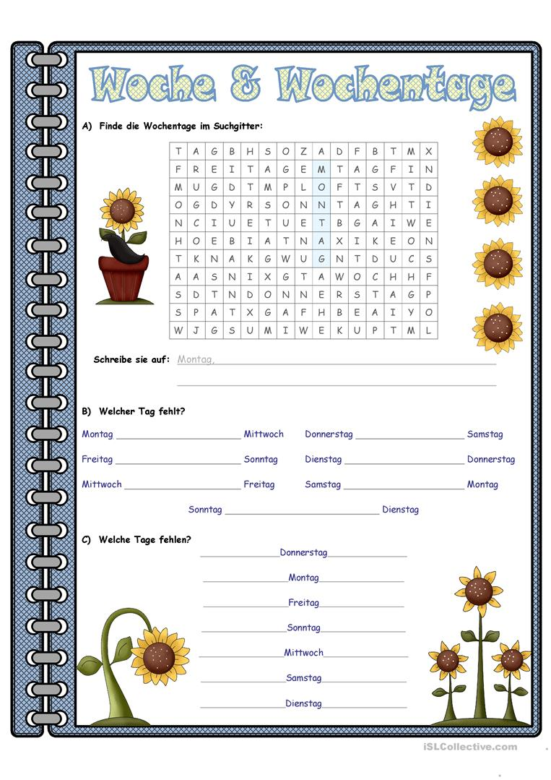

- tu musicie w zad.1- dni tygodnia odgadnąć
- 2 zad. Z rozsypanych liter miesiące odgadnąć
- Zad.3. liczby dopasować z napisami
- Zad.4. tu musicie napisać jak w przykładzie pierwszy dzień tygodnia jest poniedziałek i pierwszy miesiąc jest styczeń (Januar)
- Zapiać to proszę do zeszytu 